Mealsmith – Regisztráció weboldal teszt

Tesztelési környezet:

Oprendszer: Microsoft Windows 10

Böngésző: Opera GX, 98.0.4759.56-os verzió

Készítette: Kerekes István

2023: 05.14

* 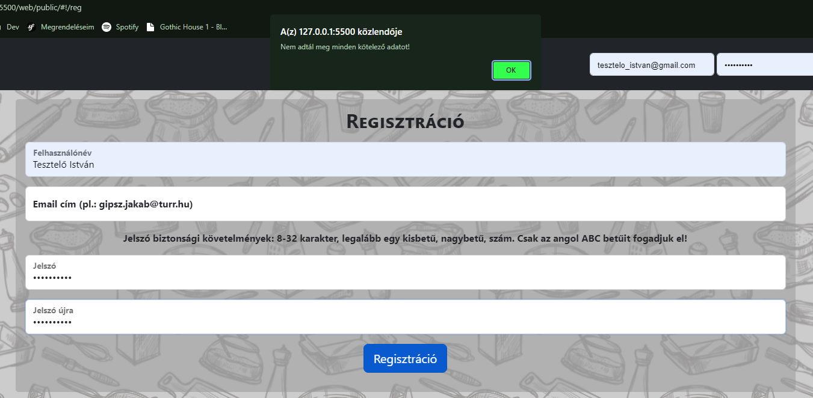Regisztrálás:

Hiányzó adat esetén figyelmeztett, hogy nem adtunk meg minden kötelező adatot. Ez alól kivétel a felhasználónév, mely nem kötelező adat.

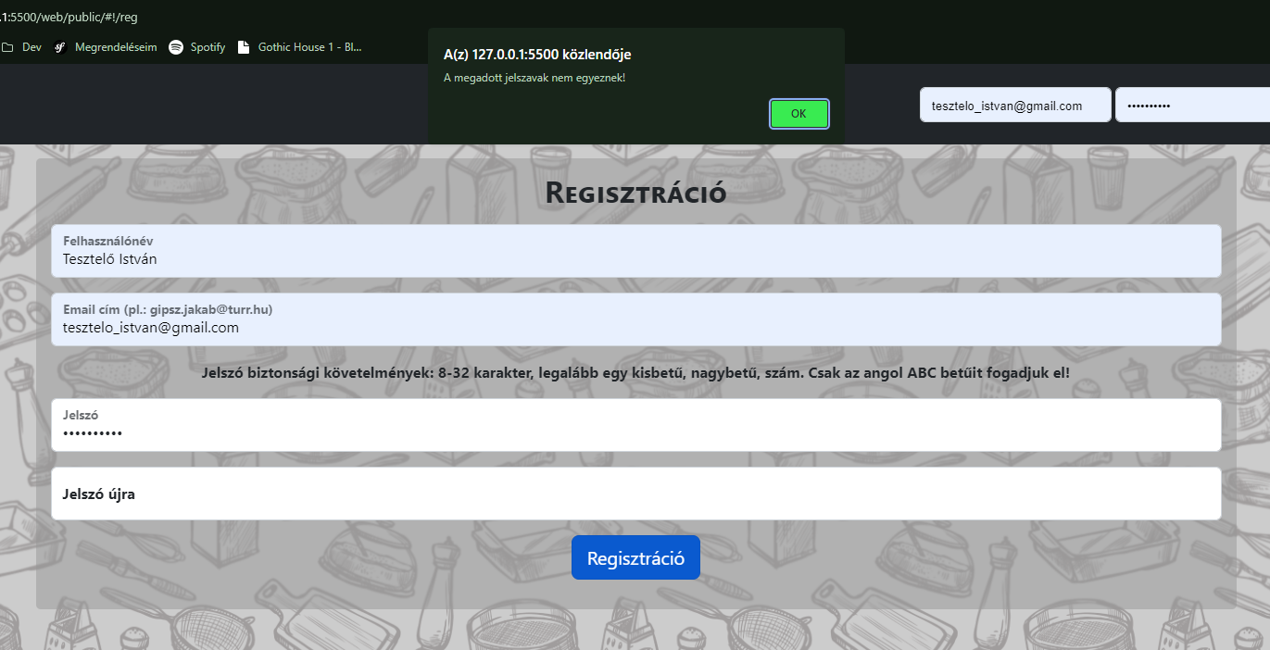Ugyanígy megjelenik egy hiba üzenet ha a jelszavak nem egyeznek vagy nem felelnek meg a követelményeknek.

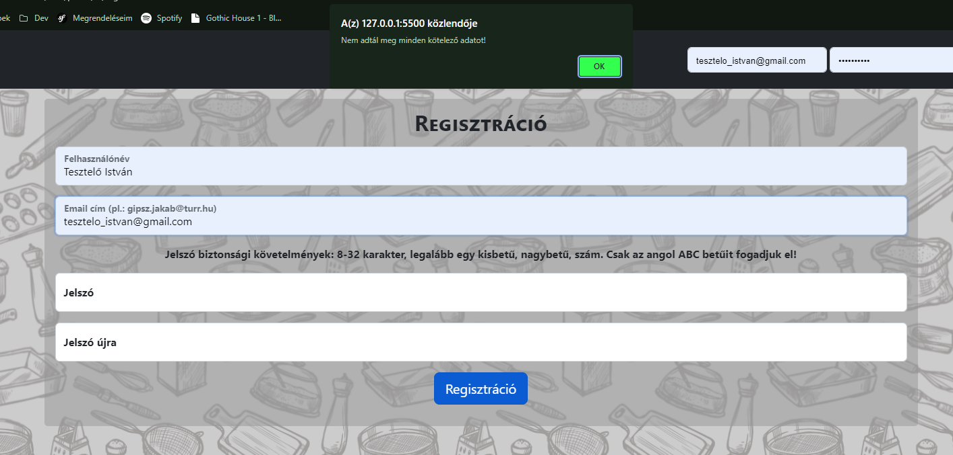illetve:

* Bejelentkezés:

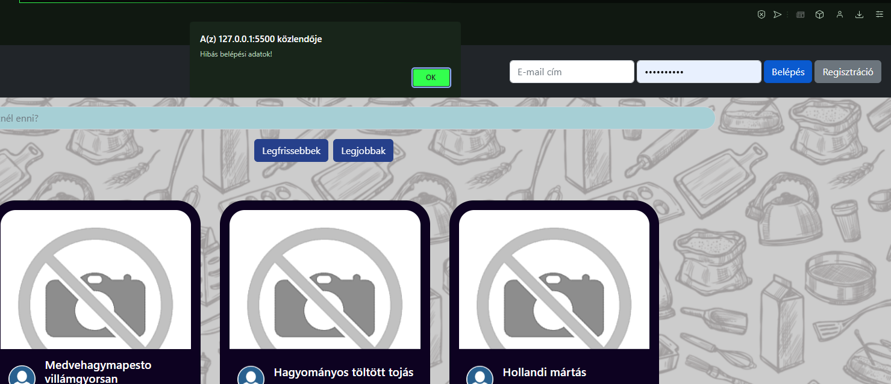Bejelentkezési menű a navbaron található, ezáltal bármelyik oldalon elérhető. Bejelentkezni a megfelelő email és jelszó kombinációval lehetséges.

Amennyiben hibás valamely adat vagy hiányzik a képen látható hiba üzenet jelenik meg.

